# HTML**Linguagem de Marcação de Hipertexto**

## Tutoriais para iniciantes

* [Início](http://docs.google.com/index.html#inicio)
* [HTML](http://docs.google.com/index.html#html)
* [Tabela](http://docs.google.com/index.html#tabela)
* Contato
* [Sobre JS,CSS e HTML](http://docs.google.com/index.html#sobre)
* [Rodape](http://docs.google.com/index.html#rodape)

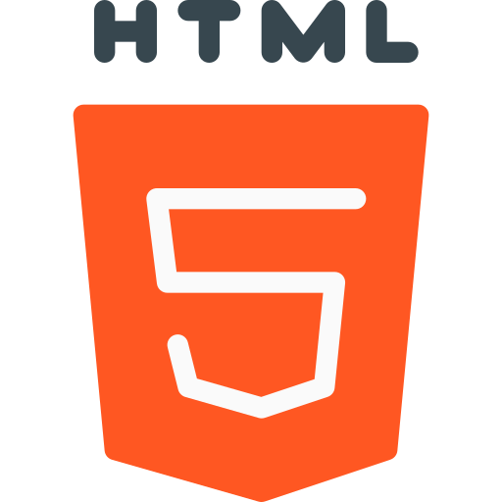 **HTML**(*Linguagem de Marcação de Hipertexto*) é o bloco de contrução mais básico da web.Define o significado e a estrutura do conteúdo da web. Outrtas tecnologias além do HTML geralmente são usadas para descrever a aparência/apresentação (CSS) ou a funcionalidade/comportamento (*JavaScript*) de uma página da web.

# **- Qual a função do HTML?**

***- A função do HTML é permitir que um navegador leia e traduza marcações de textos e outras mídias para uma página na web, permitindo que o usuário possa visualizar e interagir com essa página. Isso inclui vídeos, formulários, áudio e muito mais.***

| Tabela de TAGS HTML | |
| --- | --- |
| TAG | UTILIDADE |
| HTML| | Define um escopo de um arquivo HTML. |
| P | Define um parágrafo no documneto. |
| A | Tag de Ancoragem, onde podemos inserir link em elementosde uma página HTML. |
| B | Formatar um texto em negrito. |
| BIG | Formatar um texto com fonte *MAIOR.* |
| EM | Formatar um texto com *ênfase.* |
| I | Formatar um texto em *itálico.* |
| SMALL | Formatar um texto com fonte pequena. |

# **\* TOP 5 PROTOCOLOS DA WEB**

TCP/IP

HTTP e HTTPS

XMPP

POP, IMAP e SMTP

DHCP

**O que é HTML ?**

*A Linguagem de Marcação de Hipertexto (HTML) é uma linguagem de computador que compõe a maior parte das páginas da internet e dos aplicativos online. Um hipertexto é um texto usado para fazer referência a outros textos, enquanto uma linguagem de marcação é composta por uma série de marcações que dizem para os servidores da web qual é o estilo e a estrutura de um documento.* ***O que é CSS ?***

*CSS é chamado de linguagem Cascading Style Sheet e é usado para estilizar elementos escritos em uma linguagem de marcação como HTML. O CSS separa o conteúdo da representação visual do site. Pense na decoração da sua página. Utilizando o CSS é possível alterar a cor do texto e do fundo, fonte e espaçamento entre parágrafos. Também pode criar tabelas, usar variações de layouts, ajustar imagens para suas respectivas telas e assim por diante.* **O que é Java ?**

*Java é uma linguagem multiplataforma, orientada a objetos e centrada em rede que pode ser usada como uma plataforma em si. É uma linguagem de programação rápida, segura e confiável para codificar tudo, desde aplicações móveis e software empresarial até aplicações de big data e tecnologias do servidor.*

**Sobre**

Topo

Politica de Privacidade

Fale Conosco

Contribua Conosco

**Opções**

Teste de Velocidade

Conversor de Texto

Contador de Caracteres

WhatsApp

**Categorias**

Design

Marketing

Programação

Teorias

**Contatos**

E-BOOKS

Instrução Bootstrap

Twitter

Fale Conosco